**CHỨNG CHỈ**

**+TOEIC: Cấp bởi IIG Việt Nam (815 điểm)**

**Word **

**Excel **

**PPT **

**Tiếng Anh**

**Tin Học**

**KỸ NĂNG**

**Nghe **

**Nói **

**Đọc **

**Viết**  

**Giáo vụ partime tại Trung tâm tiếng Anh Summer school**

**4/2018 – 11/2018**

**Nhân viên bán hàng và chăm sóc khách hàng tại Petmart**

**7/2017 – 11/2017**

**KINH NGHIỆM**

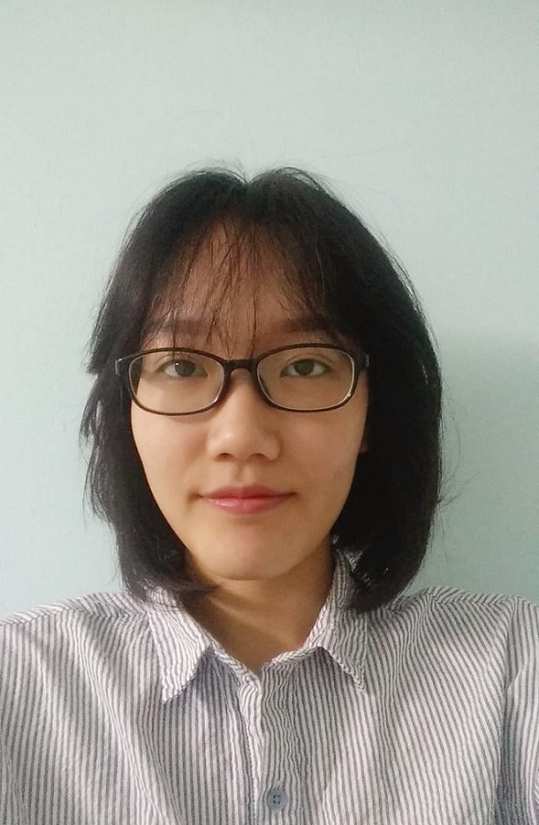

**TÍNH CÁCH**

**Thân thiện**

**Nghiêm túc**

**Không ngại khó**

**Ham học hỏi**

**MỤC TIÊU**

**+ Được làm việc trong môi trường chuyên nghiệp và thân thiện**

**+ Được trau dồi khả năng làm việc, tích lũy kinh nghiệm, rèn luyện kỹ năng xử lý công việc hiệu quả.**

**2015 – Hiện tại**

**Tốt nghiệp trường THPT Nguyễn Tất Thành**

**2010 - 2012**

04/06/1994

0911780494

Hà Nội

thaohanh.4694@gmail.com

**Ngày sinh**

**Số liên hệ**

**Địa chỉ**

**Email**

**Đại học Đại Nam (khoa Dược)**

**HỌC VẤN**

**Hoàng Thảo Hạnh**